
РАСПОРЯЖЕНИЕ
АДМИНИСТРАЦИИ ТЕТЕРЕВЯТСКОГО СЕЛЬСКОГО ПОСЕЛЕНИЯ
ЖИРНОВСКОГО МУНИЦИПАЛЬНОГО РАЙОНА
ВОЛГОГРАДСКОЙ ОБЛАСТИ

от 24.03.2020г. № 09-Р

О созданию штаба по противодействию распространения
коронавирусной инфекции

В связи с ростом заболеваемости коронавирусной инфекции среди населения, в целях предупреждения эпидемического распространения заболевания :

1. Создать оперативный штаб по противодействию распространению коронавирусной инфекции в составе:
1 .Быков В.В.- глава Тетеревятского сельского поселения
2.Бессоновой Н.П. – ведущий специалист
3. Терещенко А.В. – директор ЖКХБ «Тетеревятский»
2.Утвердить ПЛАН неотложных мероприятий по предупреждению
распространения коронавирусной инфекции (COVID-19);
3. Контроль за исполнением данного распоряжения оставляю за собой.

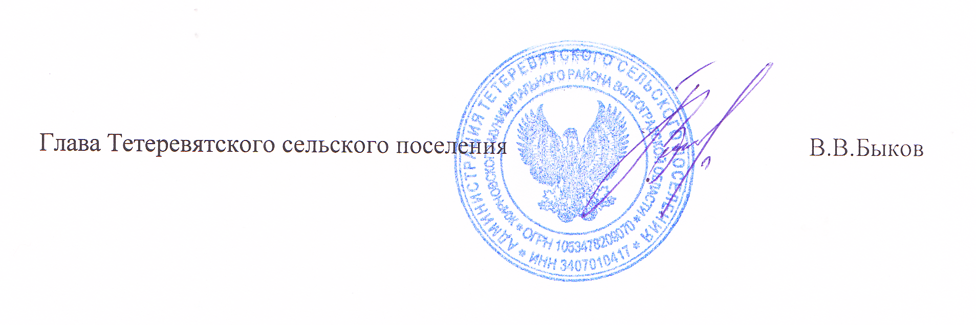

Приложение к Распоряжению

Главы администрации

Тетеревятского сельского поселения

от 24.03.2020 г. № 09-Р

неотложных мероприятий по предупреждению распространения коронавирусной инфекции

(COVID-19)
в администрации Тетеревятского сельского поселения

№ п/п | Мероприятия | Ответственный исполнитель
 | 1. Мероприятия, проводимые в служебных помещениях
1.1. | Организовать ежедневную обработку помещений дезинфицирующими средствами, уделив особое | Бирюкова Т.С.
1.1. | внимание дезинфекции дверных ручек, выключателей, перил, контактных поверхностей
 | (столов и стульев работников, оргтехники), мест общего пользования
 | (с кратностью обработки каждые 2 часа) - входные группы, комнаты
1.2. | Обеспечить регулярное (каждые 2 часа) проветривание рабочих помещений, принять меры по
1.2. | обеспечению помещений, где могут одновременно находится какое-то число сотрудников (холлы, служебные залы,) оборудованием для обеззараживания воздуха. | Бирюкова Т.С.
1.3. | Исключить использование в служебных помещениях систем кондиционирования
1.3. | и технических систем вентиляции  . | Бирюкова Т.С.
1.4. | Обеспечить наличие в санузлах средств гигиены и дезинфекции.
1.4. |  | Бирюкова Т.С.
 | 2. Мероприятия по дополнительному упорядочиванию рабочего времени и мониторингу состояния здоровья
 | сотрудников

2.1 | Обеспечить измерение температуры сотрудников, |  | Глава Тетеревятского сельского поселения
2.1 | при входе в служебное здание (при температуре 37,2 и выше работник отстраняется от работы и |  | Быков В.В.
 | отправляется домой для вызова врача).
2.2. | Обязать отстраненного работника вызвать врача и по итогам проинформировать своего
2.2. | непосредственного руководителя о результатах, в дальнейшем в ежедневном режиме по возможности |  | Глава Тетеревятского сельского поселения  Быков В.В.
 | информировать о своем состоянии здоровья и местонахождении.
2.3. | Организовать ведение учета всех сотрудников с выявленными симптомами простудных заболеваний |  | Глава Тетеревятского сельского поселения
2.3. |  |  | Быков В.В.
2.4. | Оказывать содействие сотрудникам в обеспечении соблюдения режима самоизоляции
2.4. | на дому. |  | Глава Тетеревятского сельского поселения  Быков В.В.
2.5. | Рассмотреть возможность организации удаленного доступа к информационным ресурсам
2.5. | организации для выполнения работниками должностных обязанностей при режиме самоизоляции. |  | Глава Тетеревятского сельского поселения
 |  |  | Быков В.В.
2.6. | Запретить культурно-массовые и спортивные мероприятия.
2.6. |  |  | Глава Тетеревятского сельского поселения
 |  |  | Быков В.В.
2.7. | Временно ограничить личный прием граждан. Пришедшим на личный прием рекомендовать
2.7. | обращаться в письменной форме. Разместить данную информацию на стендах, на официальном |  | Глава Тетеревятского сельского поселения
 |  |  | Быков В.В.
 | сайте
2.8. | Отметить зарубежные отпуска с выездом за пределы территории Российской Федерации,
2.8. | максимально ограничить командировки внутри Российской Федерации. Обязать сотрудников, |  | Глава Тетеревятского сельского поселения
 |  |  | Быков В.В.
 | убывающих в отпуск, информировать кадровые подразделения о местах проведения отпуска,

